koridor – krišišča umetnosti
12. DECEMBRA, 2019 / ODER / RECENZIJA
NEŽA
BOHINC
Neža Bohinc (1994), magistrska študentka slovenistike in primerjalne književnosti. Ljubiteljica jezika, pisanega, govorjenega in neizrečenega. Zanima jo kako se jezika učimo, tujega in svojega, kako z njim čutimo in živimo vzporedna življenja. Sama se najraje v njih za kakšno uro izgubi v gledališču ali dobri knjigi. Ko odraste, bi najraje poskušala razumeti, kakšne so poti otroškega učenja, še posebno tiste, ki grejo po svoje. Kadar je ne srbijo prsti, jo srbijo pete.

Dragi, doma sem!
Prva slovenska uprizoritev
Premiera: 26. september 2019, Mestno gledališče ljubljansko
Avtorica: Laura Wade
Prevajalka: Tina Mahkota
Režiserka: Nina Šorak
Dramaturginja: Eva Mahkovic
Scenograf: Branko Hojnik
Kostumografka: Ina Ferlan
Avtor glasbe: Laren Polič Zdravič
Avtorica videa: Pila Rusjan
Lektorica: Maja Cerar
Oblikovalec svetlobe: Andrej Koležnik
Asistentka dramaturginje: Taja Lesjak Šilak
Asistentka scenografa: Sara Slivnik
Nastopajo: Iva Krajnc Bagola, Jure Henigman,Bernarda Oman, Tjaša Železnik, Uroš Smolej, Viktorija Bencik Emeršič, Miranda Trnjanin k. G.
Po dolgem dnevu se utrujeni vrnete domov in na vhodu vas pričakajo ogreti copati in žena kot iz škatlice, ki ima za nameček v roki še vaš najljubši koktelj. V takem popolnem svetu se vsak dan znova znajde Johnny, eden glavnih protagonistov dramskega besedila z naslovom Dragi, doma sem.
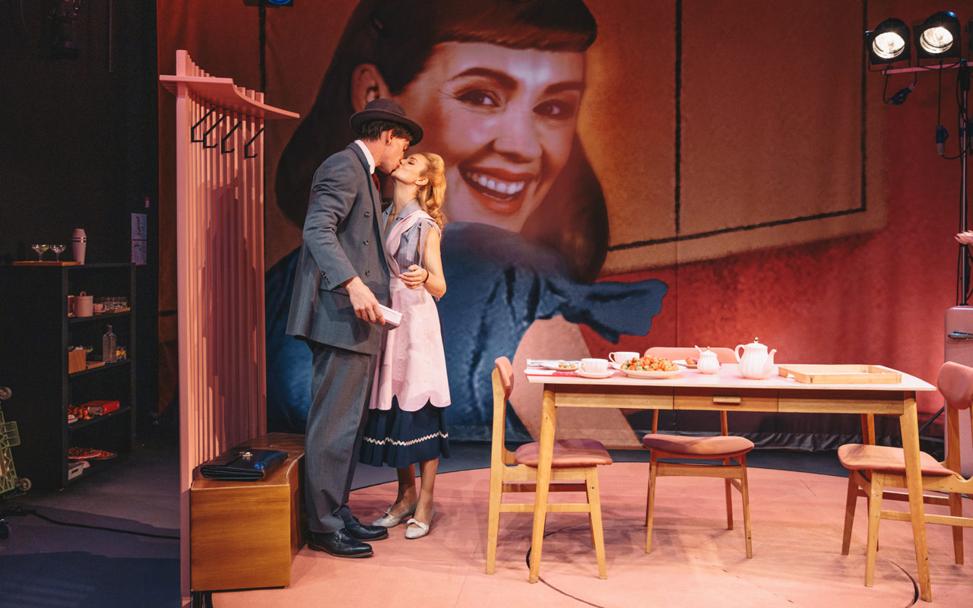DRAGI, DOMA SEM FOTO: PETER GIODANI

Na mali sceni Mestnega gledališča Ljubljanskega nas je šest igralcev popeljalo v časovno kapsulo, na dom Johnnyja (Jure Henigman) in Judy (Iva Kranjc Bagola), ki sta se odrekla hitro tekočem sodobnem svetu in se vrnila v petdeseta prejšnjega stoletja. Judy je kot poslovni ženski popolnoma prekipelo. Vsakdanje obveznosti in vedno nove službene zadolžitve so ji zapolnile toliko časa, da se je doma delo samo nabiralo in doma sploh ni uporabljala za drugo kot za spanje. Predlog, da bi začela življenje kot v 50ih, kjer Johnny domov prinese plačo, ona pa s svojim ženskim dotikom skrbi za dom in njegove potrebe, na začetku Johnnyja ujame nepripravljenega, vendar se hitro navadi nove rutine, kjer se pusti razvajati.
Vendar pa tudi popoln svet ne more ostati popolnoma odrezan od sočasnega sodobnega dogajanja. Kruta realnost finančnih in drugih omejitev že kmalu začne načenjati njuno perfekcijo. Začne se že s prestopanjem njunega dogovora o vlogah, saj Judy za potrebe preživetja svojega ideala na skrivaj finančno podpira svojega moža (namesto da bi skrbela samo za dom), kar pa se izkaže kot velika izdaja zaupanja in s tem
se začne vse sesuvati. Čeprav se tega otepa z vsemi štirimi, je na koncu prisiljena zapustiti svoj idiličen svet in se vrniti v sodobnost 21. stoletja.
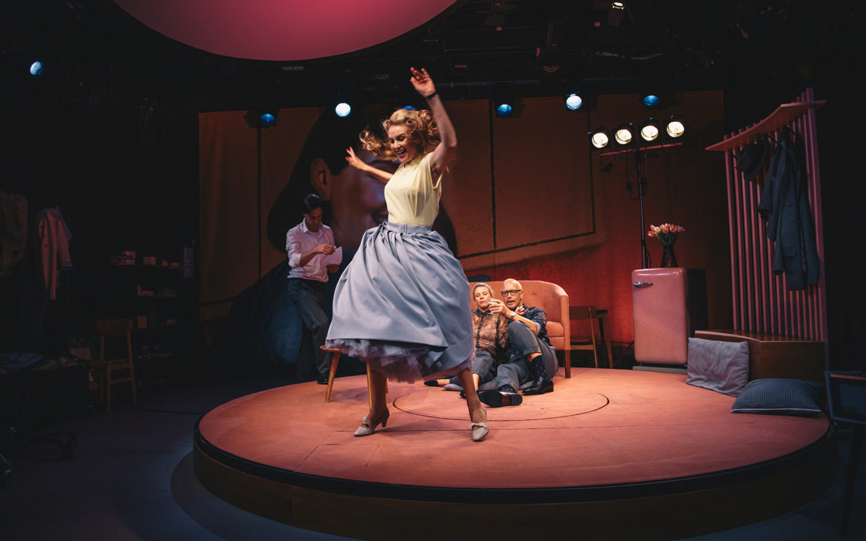DRAGI, DOMA SEM FOTO: PETER GIODANI

Njena želja po skrbi za dom je sprejeta kot odločitev sodobne ženske, ki bi rada sama “izgubila” svoje pravice in nazadovala v času. Zaradi svoje odločitve doživlja pritisk in neodobravanje iz vseh strani. Neodobravanje izražajo predvsem ženske osebe, ki se jim njena osebna izbira zdi nazadnjaška in absurdna. Ženske so se tako dolgo borile za svoje pravice, ona pa se je razumno odločila in je vse to zavrnila. Vendar ali ni tudi to naša pravica, da si lahko same odločimo kakšno življenje si želimo živeti? Ženska, ki si ne želi kariere in se bo samouresničila v razponu štirih sten svojega doma, je s strani predstavnic istega spola še vedno obsojana. Skrb za dom in svojega partnerja je prav tako predstavljena kot delo za katerega porabi na dan več kot osem ur in bi bilo prav tako vredno časti in spoštovanja. Tega pa na tak način ne ceni niti njen mož, ki se njunega življenja začne sramovati in se želi vrniti na stare tirnice. Zaradi take razlike med potekom njunega življenja opažamo, kako njun odnos postane površinski in hladen. Ljubeznivost je prisotna le v meri kot je to zahtevano v Priročniku za dobre žene.
Jasno je, kako se njuni cilji in želje spreminjajo, zakon se podira, tudi če je navzven vse popolno in idilično. Za štirimi stenami retro stanovanja popolno oblečena in naličena Judy ostaja sama in obsedena s sledenjem zastarelih in nazadnjaških pravil, ki jo spreminjajo v ličnega robota. Življenje izgubi spontanost, vse je pričakovano, zato pa se je tudi sama nezmožna soočati z vdori zunanjih problemov. Zaslepljena z idejo spregleda v kaj se je postavila in v svetu ostaja popolnoma pasivna.
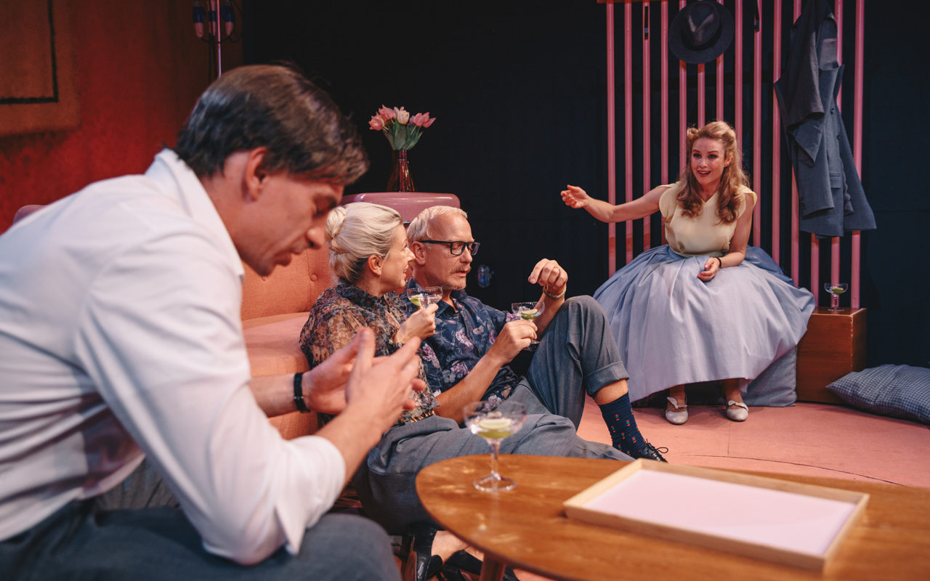DRAGI, DOMA SEM FOTO: PETER GIODANI

Kostumografija je skrbno premišljena in izkazuje kontrast ženske iz 50ih in ženske v sodobnem svetu. Judy je popolnoma urejena in ženska, izpostavlja svoje ženske atribute. Vsak dan je skrbno naličena in sfrizirana. Na drugi strani pa je Alex (Viktorija Bencik Emeršič), uspešna poslovna ženska. Njena oblačila izgubijo ženske poteze in se približajo moški obleki. Za frizuro in ličila zjutraj nima preveč časa, saj že jutro posveti poslu, kar pa nadaljuje do poznih večernih ur.
Scenska postavitev je skrbno premišljena, saj nas lično postavljen retro interier popolnoma popelje v preteklost. Vse je popolno, roza in ujemajoče. Z dokaj minimalnimi premiki scene pa vseeno daje prostoru raznolikost in globino. Prostor in kostume spremlja tudi ustrezna glasbena izbira, ki podkrepi občutek petdestih vsakič, ko se zavrti na gramofonu. Vseskozi pa zvočno kuliso predstavljajo tudi brani odlomki iz knjige Priročnik za dobre žene s katerim lahko spremljamo življenjska vodila in praktične nasvete na katere zdaj Judy popolnoma prisega. Na ta način doživljamo njeno vzporedno retro življenje v prepletu z resničnim svetom v katerem ženske iščemo svoje mesto in se rešujemo stereotipnih spon.
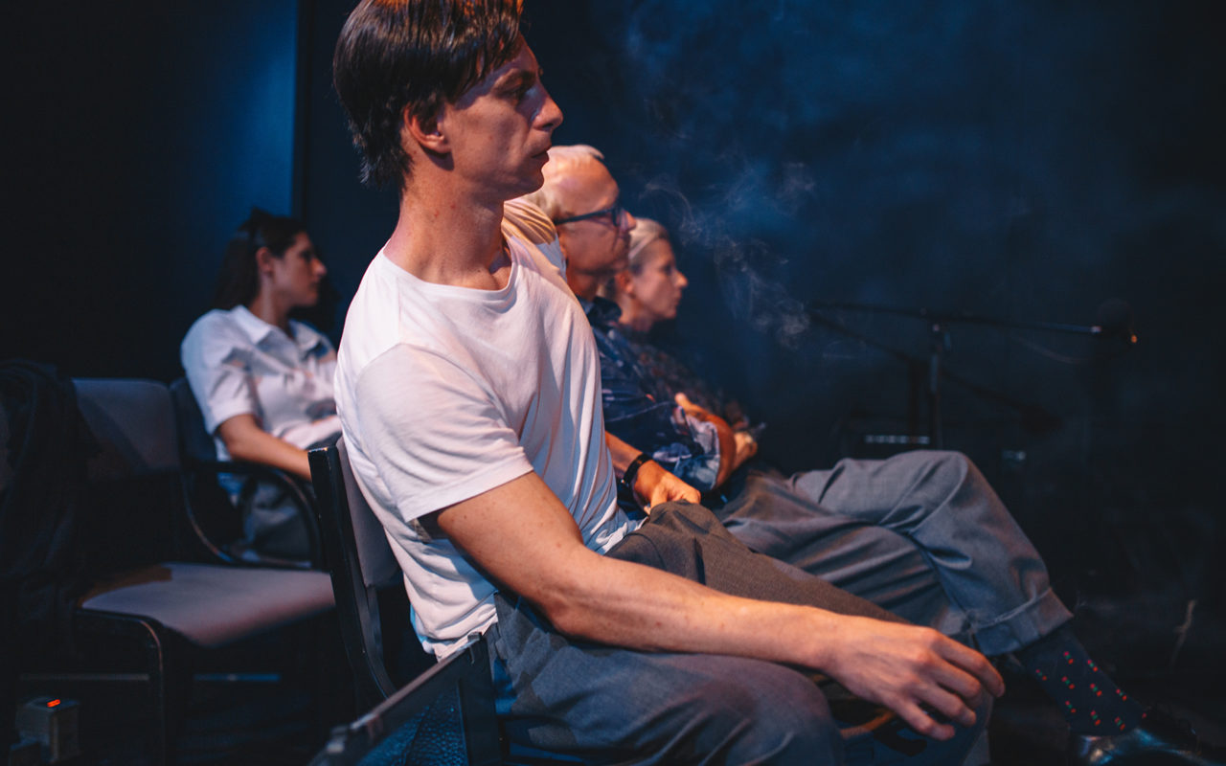DRAGI, DOMA SEM FOTO: PETER GIODANI

Režijsko lahko predstavo spremljamo kot igro v igri. Spremljamo dogajanje Judy, ki je komentirano s strani drugega igralskega ansambla. Berejo spremljevalno besedilo, komentirajo dogajanje in tako kot gledalci obiskujejo dogajanje pred njimi. Vsake toliko časa se ji pridružijo na odru in z njo odigrajo kakšen prizor. Tako kot je njihov svet ločen preko ideologije po kateri živijo je tudi njihov fizičen prostor deljen med igralci, ki živijo v našem času in njo, ki deluje kot da je zamrznila nekje v preteklosti.
Predstava nas popolnoma posrka vase in popelje v preteklost. Z odličnim igralskim ansamblom in čudovito kostumografijo pred nas postavlja kar nekaj pomembnih vprašanj. Igro lahko gledamo z veliko mero komičnosti, lahko pa se malo bolj zamislimo in se vprašamo o pravicah žensk in njihovih osebnih odločitvah.

